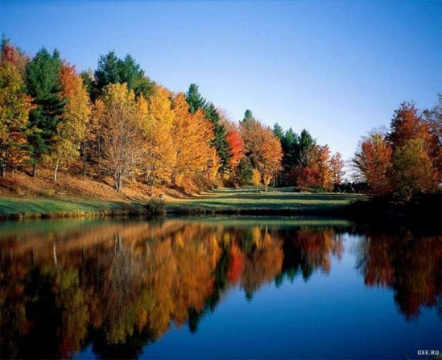
Сельская жизнь.
с. Черемушка № 5 от 26.02.2019г

КРАСНОЯРСКИИЙ КРАЙ
КАРАТУЗСКИЙ РАЙОН

ПОСТАНОВЛЕНИЕ

26.02.2019г с. Черемушка №15-П

Об утверждении Положения о личном приеме граждан
в администрации Черемушинского сельсовета

В целях создания условий для непосредственного обращения граждан к главе Черемушинского сельсовета и их должностным лицам, в соответствии с установленным статьей 13 Федерального закона от 02.05.2006 № 59-ФЗ «О порядке рассмотрения обращений граждан Российской Федерации» порядком проведения личного приема граждан, статьей 32 Федерального закона от 06.10.2003 № 131-ФЗ «Об общих принципах организации местного самоуправления в Российской Федерации», руководствуясь статьями 22,31 Устава Черемушинского сельсовета ПОСТАНОВЛЯЮ:
1. Утвердить Положение о личном приеме граждан в администрации Черемушинского сельсовета согласно Приложению.
2. Контроль за исполнением настоящего постановления возложить на заместителя главы Черемушинского сельсовета.

3. Постановление вступает в силу со дня его официального опубликования в местной газете «Сельская жизнь».

Глава Черемушинского сельсовета Е.Н. Алаева

Приложение
к постановлению Главы
Черемушинского сельсовета
от 26.02.2019г. № 15-П

Положение о личном приеме граждан в администрации Черемушинского сельсовета Каратузского района Красноярского края
1. Общие положения

1.1. Личный прием граждан в администрации Черемушинского сельсовета осуществляется в соответствии с Конституцией Российской Федерации, порядком, установленным Федеральным законом от 02.05.2006 №59-ФЗ «О порядке рассмотрения обращений граждан Российской Федерации», иными нормативными правовыми актами Российской Федерации, а также настоящим Положением.
1.2. Личный прием граждан проводится в целях реализации конституционного права граждан на обращение в администрации Черемушинского сельсовета на основе качественного и своевременного рассмотрения предложений, заявлений и жалоб (далее - обращение).

2. Организация личного приема граждан

2.1. Личный прием граждан в администрации Черемушинского сельсовета осуществляется главой Черемушинского сельсовета и должностными лицами администрации Черемушинского сельсовета (далее - лицо, осуществляющее личный прием) согласно графику личного приема (Приложение №1 к Положению);

2.2. Информация о времени и месте приема граждан размещается на:

- официальном сайте органа местного самоуправления муниципального образования в сети Интернет:cherem.bdu.su

- информационном стенде в здании администрации Черемушинского сельсовета;

2.4. Граждане вправе предварительно записаться на личный прием. Информирование о личном приеме, а также предварительная запись осуществляется заместителем главы сельсовета, по тел.: 83913737160 или на месте по адресу: Красноярский край, Каратузский район, с. Черемушка, ул. Зеленая 26Б.

Отсутствие предварительной записи гражданина на личный прием не является препятствием для проведения приема согласно графику лица, осуществляющего личный прием. В таком случае прием гражданина, пришедшего без предварительной записи, осуществляется в порядке очередности.

Отдельные категории граждан в случаях, предусмотренных законодательством Российской Федерации, пользуются правом на личный прием в первоочередном порядке.

2.5. Дата и время личного приема могут быть изменены в случае изменения рабочего графика лица, ведущего личный прием, либо уважительного отсутствия на рабочем месте в день личного приема лица, ведущего личный прием. Заместитель главы сельсовета оперативно доводит данную информацию до сведения граждан по контактным каналам связи.

2.6. Содержание устного обращения заявителя, обратившегося на личный прием, заносится заместителем главы сельсовета в карточку личного приема (Приложение №2 к Положению).

2.7. В случае если изложенные в устном обращении факты и обстоятельства являются очевидными и не требуют дополнительной проверки, ответ на обращение с согласия гражданина может быть дан устно в ходе личного приема, о чем делается запись в карточке личного приема гражданина. В остальных случаях дается письменный ответ по существу поставленных в обращении вопросов.

2.8. В случае если в обращении содержатся вопросы, решение которых не входит в компетенцию администрации Черемушинского сельсовета, гражданину дается разъяснение, куда и в каком порядке ему следует обратиться.

2.9. В ходе личного приема гражданину может быть отказано в дальнейшем рассмотрении обращения, если ему ранее был дан ответ по существу поставленных в обращении вопросов.

2.10. Письменное обращение, принятое в ходе личного приема, подлежит регистрации и рассмотрению в установленном федеральным законодательством порядке.

2.11. Лицо, осуществляющие прием граждан, по итогам года готовит отчет о результатах приема граждан в администрации Черемушинского сельсовета (Приложение №3 к Положению).

3. Ответственность

3.1. Лица, осуществляющие прием граждан, несут ответственность за качество ответов по существу поставленных вопросов и предоставляемые разъяснения по вопросам, отнесенным к компетенции администрации Черемушинского сельсовета.

3.2. Должностные лица, виновные в нарушении порядка рассмотрения обращений граждан, несут ответственность в соответствии с законодательством Российской Федерации.

Приложение №1
к Положению о личном приеме граждан
в администрации Черемушинского сельсовета

График
личного приема граждан должностными лицами администрации Черемушинского сельсовета

Ф.И.О. | Должность | Дни приема | Часы приема | Место приема

Приложение №2
к Положению о личном приеме граждан в администрации Черемушинского сельсовета

Карточка личного приема гражданина

Дата приема: «__» ________ 20__

Фамилия ___________________________________________________________________
Имя _______________________________ Отчество _______________________________
Адрес проживания __________________________________________________________
___________________________________________________________________________

E-mail _____________________________________
Телефон: ___________________________________

Содержание обращения ______________________________________________________
___________________________________________________________________________
___________________________________________________________________________
___________________________________________________________________________

Дополнительные материалы на ___ листах.

Лицо, проводившее прием ___________________________________________________
(должность, Ф.И.О.)

Принятое решение по обращению _____________________________________________
__________________________________________________________________________
___________________________________________________________________________
___________________________________________________________________________
Принято письменное обращение, регистрационный № ___ , дата _____________.
Письменное обращение перенаправлено _______________________________________
___________________________________________________________________________
_______________________________________ «__» _________________ 20__ г.

Примечание ________________________________________________________________
___________________________________________________________________________
___________________________________________________________________________

ОТЧЕТ
о результатах личного приема граждан в администрации Черемушинского сельсовета
за _____________ 20__ г.

 | Результаты рассмотрения обращений
 | количество  обращений,  всего | из них
 | количество  обращений,  всего | удовлетворено | даны  разъяснения | отказано | предложено  оставить  письменное  обращение
Принято за
отчетный
период, всего
В том числе
руководителем
и его
заместителями
В том числе
должностными
лицами
управлений
центрального
аппарата

______________________________________________________________________________________
Выпуск номера подготовила и осуществила администрация Черемушинского сельсовета.
тираж 35 экз. Россия 662854 Красноярский край Каратузский район с. Черемушка ул. Зеленая 26-Б. тел. 37- 1- 60

